e-Soluciones.
e-Mercado.
Especificación de Requerimientos

Nombre y apellido: Facundo Riñón
Fecha: 06/10/2022

Especificación de Requerimientos
e-Mercado

| Índice

| Historial de Cambios 1
| Introducción 1
| Alcance 2
| Definición, siglas y abreviaturas 2
| Especificación de requerimientos funcionales 3
Requerimientos funcionales en el listado de artículos
Requerimientos funcionales en Categorías
Requerimientos funcionales en el proceso de ventas
Requerimientos funcionales en el proceso de compras
Requerimientos funcionales en métodos de envío
Requerimientos funcionales en forma de pago
| Especificación con Casos de Usos 11
| Especificación de Requerimientos No Funcionales 15

| Historial de Cambios
El presente documento incluye la Especificación de Requerimientos del sitio e-Mercado en su primer versión. Es por esto que no encontramos modificaciones en el mismo.

Versión | Fecha | Responsable | Resumen del cambio
Primera versión | 6/10/2022 | Facundo Riñón | Es la primer versión
Segunda versión | 25/10/2022 | Facundo Riñón | A partir de pág 21

| Introducción
El presente documento ESRE se realiza sobre la nueva plataforma de e-Comerce de la empresa e-Soluciones llamada e-Mercado. La misma es una plataforma de compras y ventas en linea que cuenta con varias categorías de artículos a su disposición.
En el presente documento reunimos Requisitos Funcionales (RF), así como los Requisitos No Funcionales (RNF) y los Casos de Uso (CU) de la plataforma, enfocándonos en mayor medida en el carrito de compras.

| Alcance
El presente documento cubre los requisitos funcionales y no funcionales, así como los casos de uso del sitio web e-mercado que ya se encuentra finalizado.

| Definición, siglas y abreviaturas
RF – Requisito Funcional
LA – Listado de Artículos
CT – Categorías
VT - Ventas
CP – Compras
EV – Envío
PG - Pago
CU – Casos de Uso

| Especificación de requerimientos funcionales
Requerimientos Funcionales

RF-01
Nombre | Ingreso de Usuario
Caracterización | Esencial
Actor | Usuario
Descripción | El usuario accede ingresando su nombre de usuario y contraseña

Requerimientos funcionales en el Listado de artículos

RF-LA-01
Nombre | Vista de Artículos
Caracterización | Esencial
Actor | Usuario
Descripción | En la vista de listado de artículos se deberán desplegar todas los artículos existentes en la categoría seleccionada, con sus respectivos datos: nombre, ilustración, precio, descripción y cantidad de artículos vendidos.

RF-LA-02
Nombre | Aplicar orden en artículos dentro de categoría
Caracterización | Esencial
Actor | Usuario
Descripción | El listado de artículos se debe poder desplegar según 2 criterios:  - Orden ascendente según el precio.  - Orden descendente según el relevancia.

RF-LA-03
Nombre | Aplicar filtro en listado de artículos.
Caracterización | Esencial
Actor | Usuario
Descripción | El listado de artículos debe poder aplicar filtro según rango de precios.

Requerimientos funcionales en Categorías
RF-CT-01
Nombre | Vista categorías
Caracterización | Esencial
Actor | Usuario
Descripción | En la vista de listado de categorías se deberán desplegar todas las categorías existentes en el sistema, con sus respectivos datos: nombre, cantidad de productos, ilustración y descripción.

RF-CT-02
Nombre | Aplicar orden en categorías
Caracterización | Esencial
Actor | Usuario
Descripción | El listado de categorías se debe poder desplegar según 3 criterios:  - Orden ascendente alfabético según el nombre.  - Orden descendente alfabético según el nombre.  - Orden descendente en cantidad de productos por categoría.

RF-CT-03
Nombre | Aplicar filtro en categorías
Caracterización | Esencial
Actor | Usuario
Descripción | El listado de categorías se debe poder aplicar filtro según cantidad mínima y máxima de cantidad de productos por categoría.

Requerimientos funcionales en el proceso de Venta

RF-VT-01
Nombre | Vista Ventas
Caracterización | Esencial
Actor | Usuario
Descripción | El usuario puede seleccionar el apartado “Ventas” en la barra que se encuentra arriba de la pagina.  Al hacerlo se carga la pagina de Ventas donde se deben ingresar los datos del articulo a vender.

RF-VT-02
Nombre | Agregar un articulo a ventas.
Caracterización | Esencial
Actor | Usuario
Descripción | El usuario se encuentra en la pagina de Ventas.  El usuario completa la información de su articulo con datos validos (Nombre, imágenes, descripción, costo, moneda, categoría, cantidad en stock y tipo de publicación).  Una vez ingresados los datos selecciona el botón “Vender”.

RF-VT-03
Nombre | Agregar imágenes a una venta.
Caracterización | Esencial
Actor | Usuario
Descripción | El usuario puede arrastrar imágenes al cuadro de imágenes y son cargadas al articulo.  También puede hacer click en el cuadro de imágenes y se debe desplegar un cuadro de archivos para seleccionar estas imágenes.

RF-VT-04
Nombre | Seleccionar una moneda
Caracterización | Esencial
Actor | Usuario
Descripción | Al hacer click en el apartado de moneda llamado “Seleccionar Moneda” se deben desplegar las opciones de: Dólares o pesos Uruguayos

RF-VT-05
Nombre | Seleccionar una categoría a la venta.
Caracterización | Esencial
Actor | Usuario
Descripción | Al hacer click en el apartado de categoría llamado “Elija una categoría” se deben desplegar las opciones de: Autos, Juguetes, Muebles, Herramientas, Computadoras y Vestimenta.

RF-VT-06
Nombre | Seleccionar un tipo de publicación.
Caracterización | Esencial
Actor | Usuario
Descripción | El usuario debe poder elegir entre 3 categorías:  - Gold (13%)  - Premium (7%)  - Estandar (3%).  Al seleccionar una de estas categorías el apartado costos cambia los valores dependiendo del porcentaje que cobra cada categoría.
Requerimientos funcionales en proceso de Compras

RF-CP-01
Nombre | Acceso al carrito cuando no tenemos ningún producto seleccionado.
Caracterización | Esencial
Actor | Usuario
Descripción | El usuario accede a su carrito desde la pestaña con su perfil.  Su pagina de carrito tiene un mensaje que indica que no tiene artículos seleccionados en el carrito.  También nos da la opción de dirigirnos a la pagina de artículos mediante el botón “Aquí”

RF-CP-02
Nombre | Acceso al carrito cuando tenemos uno o varios producto/s seleccionado/s.
Caracterización | Esencial
Actor | Usuario
Descripción | El usuario accede a su carrito desde la pestaña con su perfil.  Su pagina de carrito muestra el o los objetos seleccionados y sus datos (Nombre, Costo, Cantidad, Subtotal), Tipo de envío (con tres categorías), Dirección de Envío, Costos (SubTotal, Costo de envío, Total), Forma de pago. También encontramos el botón para finalizar compra.  La cantidad de artículos seleccionados modifica el apartado de Costos.

RF-CP-03
Nombre | Agregar un articulo al carrito.
Caracterización | Esencial
Actor | Usuario
Descripción | El usuario entra en la pestaña del articulo que desea agregar a su carrito.  Selecciona el botón “Comprar” (Arriba a la derecha).  El sitio auto dirige al Carrito del usuario.

RF-CP-04
Nombre | Eliminar un articulo de nuestro carrito.
Caracterización | Esencial
Actor | Usuario
Descripción | El usuario selecciona el botón con el icono de la papelera que se encuentra en el articulo que desea eliminar de su carrito.  Al hacerlo, el articulo desaparece del carrito y esto se ve reflejado en la sección de costos.

RF-CP-05
Nombre | Seleccionar un tipo de envío.
Caracterización | Esencial
Actor | Usuario
Descripción | En la sección de Tipo de envío encontramos tres opciones:  - Premium 2 a 5 días (15%)  - Express 5 a 8 días (7%)  - Standard 12 a 15 días (5%)  Al seleccionar una de estas opciones podemos ver como se ajusta la sección de costos dependiendo el porcentaje.

RF-CP-06
Nombre | Seleccionar forma de pago.
Caracterización | Esencial
Actor | Usuario
Descripción | En la sección Forma de Pago se debe seleccionar el botón “Seleccionar”.  Al hacerlo se despliega el formulario de Forma de Pago. El mismo cuenta con una opción de pagar con la tarjeta de crédito o con transferencia bancaria.  Al seleccionar una de las dos opciones no podemos llenar los espacios de la otra.  Una vez completados los datos debemos cerrar el formulario.

RF-CP-07
Nombre | Finalizar compra.
Caracterización | Esencial
Actor | Usuario
Descripción | Una vez ingresemos los datos de todas las secciones del carrito (Por lo menos un articulo seleccionado, Tipo de envío, Dirección de envío, Forma de pago), podemos seleccionar el botón “Finalizar compra” y si los datos son validos la compra se realiza con éxito.

Método de Envío

RF-EV-01
Nombre | Seleccionar forma de pago.
Caracterización | Esencial
Actor | Usuario
Descripción | El usuario se encuentra en la pagina de carrito e ingresa los datos de Calle, Esquina y Numero.  Luego puede seleccionar un método de envío dentro de 3 opciones (Premium, Express y Standad).

Forma de Pago

RF-PG-01
Nombre | Seleccionar forma de pago
Caracterización | Esencial
Actor | Usuario
Descripción | El usuario selecciona el botón “Seleccionar” en la sección de Método de Pago. Aquí se despliega un formulario con las dos opciones posibles (Tarjeta de crédito, Transferencia bancaria).  El usuario ingresa los datos validos que le permitirán seguir adelante con su compra

Perfil de usuario

RF-PU-01
Nombre | Modificar el perfil de usuario
Caracterización | Esencial
Actor | Usuario
Descripción | El usuario selecciona la sección perfil (arriba a la derecha).  Una vez en la pagina de perfil el usuario puede modificar sus datos de Nombre; Segundo Nombre; Apellido; Segundo apellido; Contraseña; E-Mail y telefono.

RF-PU-02
Nombre | Agregar imagen al perfil
Caracterización | Esencial
Actor | Usuario
Descripción | El usuario una vez en la pagina de perfil debe dirigirse a la sección “Imagen de perfil” y seleccionar el botón “Seleccionar archivo”.  Una vez seleccionado el botón, se despliega una carpeta que nos permite seleccionar un archivo de imagen para que sea nuestra imagen de perfil.

RF-PU-03
Nombre | Mantener los nuevos datos de perfil
Caracterización | Esencial
Actor | Usuario
Descripción | Una vez modificados los datos de perfil, debemos seleccionar el botón “Guardar cambios”. Luego de hacerlos debemos poder volver a cargar la pagina y los cambios deben permanecer.

| Especificación con Casos de Usos
CU01
Nombre | Autenticación en el sitio
Requerimientos | RF01
Prioridad | Esencial
Lista de actores | Usuario
Precondiciones | El usuario se encuentra en la vista de autenticación
Curso básico | - El usuario ingresa el nombre de usuario en el campo correspondiente.  - El usuario ingresa la contraseña en el campo correspondiente.  - El sitio redirige a la portada en caso de autenticación exitosa.
Curso alternativo 1 | - En caso que la autenticación no haya sido exitosa, el sitio alerta al usuario de que el usuario y/o contraseña no son válidos,

CU02
Nombre | Realizar una compra
Requerimientos | RF01, RF-CP-03
Prioridad | Esencial
Lista de actores | Usuario
Precondiciones | El usuario se encuentra en la vista de su carrito
Curso básico | - El usuario tiene un articulo en el carrito.  - El usuario selecciona un tipo de envío.  - El usuario ingresa la dirección de envío.  - El usuario selecciona un método de pago.  - El usuario selecciona el botón “Finalizar compra”.  - La compra se realiza con éxito.
Curso alternativo 1 | - Uno de los datos no era correcto y no se logra realizar la compra.

CU03
Nombre | Agregar un articulo al carrito
Requerimientos | RF01
Prioridad | Esencial
Lista de actores | Usuario
Precondiciones | El usuario se encuentra activo en el sitio.
Curso básico | - El usuario debe seleccionar el articulo que desea llevar a su carrito.  - En la pagina del articulo se despliega la información del mismo y tenemos la opción de “Comprar”  - Al seleccionar esta opción, el producto se agregara al carrito del usuario.

CU04
Nombre | Eliminar un articulo del carrito
Requerimientos | RF01
Prioridad | Esencial
Lista de actores | Usuario
Precondiciones | El usuario se encuentra en la pestaña del carrito.
Curso básico | - El usuario selecciona el botón que tiene un símbolo de papelera en el articulo que quiere eliminar.  - El articulo se borra automáticamente.

CU05
Nombre | Modificar cantidad de productos en el carrito
Requerimientos | RF01
Prioridad | Esencial
Lista de actores | Usuario
Precondiciones | El usuario se encuentra en el carrito
Curso básico | - El usuario selecciona el apartado “Cantidad” dentro de las características del articulo.  - El usuario modifica la cantidad usando las flechas o digitando la cantidad.

CU06
Nombre | Modificar Perfil de Usuario
Requerimientos | RF01
Prioridad | Esencial
Lista de actores | Usuario
Precondiciones | El usuario se encuentra su sección de perfil
Curso básico | - El usuario ingresa datos validos en las secciones de Nombre, Segundo Nombre, Apellido, Segundo Apellido, Teléfono, E-Mail y contraseña. Si lo desea puede agregar una imagen.  - El usuario selecciona el botón “Guardar cambios”.  - Al volver a ingresar a este perfil los nuevos datos permanecen.

| Especificación de Requerimientos No Funcionales

RNF01
Nombre | Velocidad de autenticación
Atributo de calidad | Eficiencia
Caracterización | Esencial
Requerimientos funcionales relacionados | RF01
Descripción | Una vez que el usuario ingresa los campos requeridos y selecciona ingresar, el sitio debe tener una rápida respuesta en la autenticación (se considera rápida respuesta si el tiempo es menor a 1 segundo).  El sitio autentifica rápidamente (menos de 1 segundo)

RNF02
Nombre | Intuitividad
Atributo de calidad | Accesibilidad
Caracterización | Medio
Requerimientos funcionales relacionados | No tiene, debido a que se puede navegar por el sitio sin haber ingresado un usuario.
Descripción | El sitio debe ser sencillo de usar para el usuario, de manera de que se pueda navegar por el sin mayores inconvenientes rápidamente luego de entrar en contacto con el.  El sitio se entiende rápidamente y cumple su cometido de ser intuitivo.

RNF03
Nombre | Estética
Atributo de calidad | Estética
Caracterización | Medio
Requerimientos funcionales relacionados | No tiene, debido a que se puede navegar por el sitio sin haber ingresado un usuario.
Descripción | El sitio debe llamar la atención a la hora de entrar en contacto con el, debe ser moderno e invitar a que pasemos mas tiempo en el.  El sitio no tiene una mala apariencia, pero no destaca. Podría verse mejor.

RNF04
Nombre | Velocidad del sitio en general
Atributo de calidad | Eficiencia
Caracterización | Esencial
Requerimientos funcionales relacionados | No tiene, debido a que se puede navegar por el sitio sin haber ingresado un usuario.
Descripción | El sitio debe responder rápidamente a los comandos que el usuario digite (menos de un segundo en lo posible).  En general el sitio funciona rápidamente, sin tener tiempos de espera marcados al darle un comando.

RNF05
Nombre | Protección de la cuenta
Atributo de calidad | Seguridad
Caracterización | Esencial
Requerimientos funcionales relacionados | RF-01
Descripción | El sitio debe tener medidas de seguridad para proteger la información sensible de sus usuarios. Para esto se usan verificaciones por mail, por celular, preguntas de seguridad, un sistema de requerimientos para crear una contraseña segura, etc.  El sitio no adopta medidas para proteger las cuentas de los usuarios.

Casos de Prueba
5.2 Obligatorio 2

Nombre: Facundo Riñón
C.I: 4.741.091-9
Fecha: 25/10/2022

Casos de Prueba

Para ver los casos de prueba ver en mayor detalle, ver el documento adjunto.

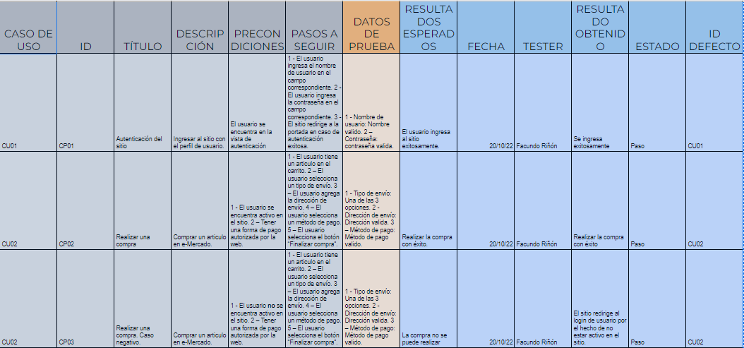

Particiones de equivalencia

Para realizar las particiones de equivalencia voy a apoyarme en el caso de uso “Modificar Perfil de Usuario” (CU06).
Dentro de este caso de uso podemos encontrar varios apartados que van a demarcar las distintas clases de equivalencia, las cuales son: Primer nombre, Primer apellido, E-Mail, Teléfono y Contraseña (Con su confirmación).
También hay un apartado para el Segundo nombre, Segundo apellido y otro para un Teléfono, pero al no ser estos obligatorios no tenemos ningún tipo de restricción al usarlos o no.

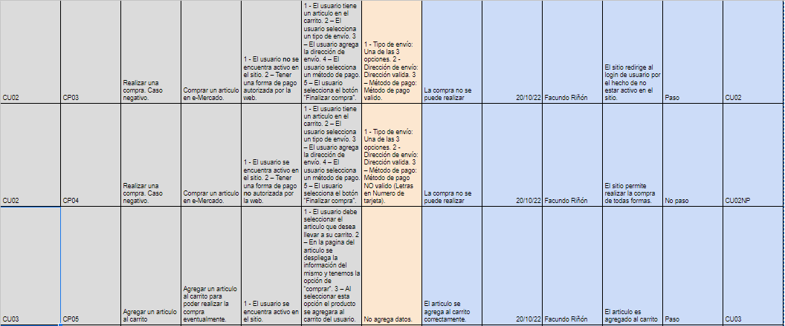

Primer nombre

El primer nombre no tiene especificaciones marcadas mas allá de no ser un conjunto vacío. Nos permite ingresar una sola letra o incluso números.
Entonces la especificación que se demarca es: Ingresar un Nombre.
- Conjunto vacío (Invalido)
- Conjunto en el que se escribe cualquier cantidad y tipo de caracteres como nombre (Valido).

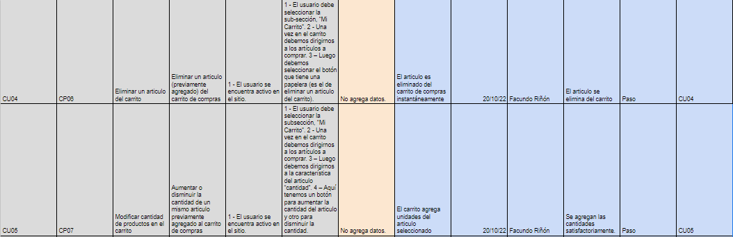

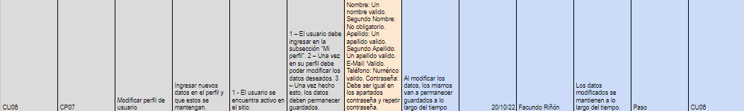

Primer apellido

El primer apellido se comporta de manera análoga al Primer nombre, no se encuentran especificaciones mas allá de contener caracteres.
Entonces la especificación que se demarca es: Ingresar un Apellido.
- Conjunto vacío (Invalido)
- Conjunto en el que se escribe cualquier cantidad y tipo de caracteres como apellido (Valido).

E-Mail

El E-Mail se comporta de manera similar a los dos apartados anteriores, no contiene especificaciones mas allá de no ser el conjunto vacío. No es requerido un E-Mail valido.
Entonces la especificación que se demarca es: Ingresar un E-Mail.
- Conjunto vacío (Invalido)
- Conjunto en el que se escribe cualquier cantidad y tipo de caracteres como E-Mail (Valido).

Contraseña

Contraseña es el primer apartado del perfil que se comporta de distinta manera a los anteriores. Tiene mas especificaciones ya que tiene un mínimo de caracteres establecido (8 caracteres) y no nos permite ingresar un conjunto vacío.
Entonces la especificación que se demarca es: Tener al menos 8 caracteres.
- Conjunto vacío (invalido)
- Conjunto con 1 o mas caracteres, pero menos de 8 (invalido)
- Conjunto con 8 o mas caracteres (valido).

Repetir Contraseña

Repetir contraseña tiene un rasgo interesante, el cual es, que tiene que ser igual a la contraseña para poder ser valido. Si el apartado anterior (Contraseña) no es valido, este por defecto tampoco lo sera.
Entonces la especificación que se demarca es: Ser igual a Contraseña.
- Conjunto distinto a contraseña (Invalido)
- Conjunto Igual a contraseña (valido).

Variable | Especificación | Particiones de Equivalencia | Particiones de Equivalencia | Representantes | Valores limite | Valores limite | Valores limite
 |  |  |  |  | De cada clase | Validas | Invalidas
Primer nombre | Ingresar un nombre | Valido | Conjunto en el que se escribe cualquier cantidad y tipo de caracteres como Nombre | A | --- | ---
--- | Ingresar un nombre | Invalido | Conjunto vacío |  |  | ---
Primer apellido | Ingresar un apellido | Valido | Conjunto en el que se escribe cualquier cantidad y tipo de caracteres como Apellido | A | --- | ---
--- | Ingresar un apellido | Invalido | Conjunto vacío |  |  | ---
E-Mail | Ingresar un E-Mail | Valido | Conjunto en el que se escribe cualquier cantidad y tipo de caracteres como E-Mail | A | --- | ---
--- | Ingresar un E-Mail | Invalido | Conjunto vacío |  |  | ---
Contraseña | Tener al menos 8 caracteres | Valido | Conjunto con 8 o mas caracteres | AAAAAAAA |  | --- | ---
--- | Tener al menos 8 caracteres | Invalido | Conjunto con mas de 1 o mas catacteres, pero menos de 8 | AA |  | --- | ---
--- | Tener al menos 8 caracteres | Invalido | Conjunto Vacío | AA |  | --- | ---
Repetir contraseña | Ser igual a contraseña | Valido | Conjunto igual a Contraseña | AAAAAAAA |  | --- | ---
--- | Ser igual a contraseña | Invalido | Conjunto distinto a Contraseña | BBBBBBBB |  | --- | ---

